Министерство образования и науки Республики Казахстан

Северо-Казахстанский университет им. М. Козыбаева

СЕМЕСТРОВЫЙ ПРОЕКТ 3

На тему: «Разработка игры «лабиринт»

ИКТ1ИС.01 СП

|  |  |
| --- | --- |
| Выполнили студенты  группы АПО-19 | Хандрико К.В.  Сахаров А.В.  Буряк Р.С. |
| Научный руководитель  доцент, PhD | Астапенко Н.В. |

Петропавловск, 2022

Содержание

ВВЕДЕНИЕ 3

1. Распределение обязанностей 4

2. Архитектура программы 5

3. Алгоритм 5

4. Описание макета проекта. 6

ЗАКЛЮЧЕНИЕ 8

СПИСОК ИСПОЛЬЗОВАННОЙ ЛИТЕРАТУРЫ 9

## ВВЕДЕНИЕ

A-Frame - это веб-фреймворк с открытым исходным кодом для создания виртуальной реальности. Он поддерживается разработчиками из Supermedium и Google. A-Frame - это системная структура сущностных компонентов для Three.js, где разработчики могут создавать сцены 3D и WebVR, используя HTML

A-Frame показал себя не с самой лучшей стороны, когда стандарт HTML предлагал вариант frame. Ситуация ненамного стала лучше с появлением iframe. Браузеры и владельцы сайтов не слишком охотно соглашаются на отображение сторонней информации посредством таких элементов.

Однако, есть достаточное количество применений, когда и разработчик веб-ресурса (или документа), и разработчик-потребитель этого ресурса в своем изделии заинтересованы друг в друге. Например, карты Google или видео с Youtube. Существуют и другие востребованные идеи: прогноз погоды, динамика курсов биржи, показания приборов, статистические данные.

A-Frame это окно в мир данных, которые кто-то собирает, обрабатывает и представляет на своем веб-ресурсе. Также предлагает к ним доступ через фрейм на сайте-потребителе, как правило, через систему требований или специализированное API (библиотеку функций).

Далеко не каждый сайт может быть отображен в iframe. Прежде чем планировать на своем сайте использование фрейма, разработчик должен согласовать это с владельцем веб-ресурса или документа, которые он собирается отобразить на своем сайте в том или ином виде.

Темой данного проекта является разработка проекта «Лабиринт». Для реализации данной задачи была выбран iFrame – встроенный фрейм в стандарте HTML

Проект «Square» создан для предоставления информации в интересной, интерактивной форме.

Цель проекта: обеспечить пользователей интересным времяпрепровождением.

Для реализации поставленной цели необходимо решить следующие задачи:

1. распределить задачи;
2. разработать архитектуру проекта;
3. создать базу данных.
4. разработать алгоритм;
5. разработать интерфейс и реализовать необходимые функции;

Практическая значимость: Реализация данного проекта позволила участникам находить решения сложных задач, применять различные практики разработки, способствует развитию командной работы.

## 1. Распределение обязанностей

В первом этапе работы была поставленная следующая задача – метод реализации требований проекта.

Работа над проектом подразумевает распределение обязанностей между участниками группы.

|  |  |
| --- | --- |
| Разработка проекта | |
| Студент | Обязанности |
| Хандрико К.В. | Разработка макета основной страницы |
| Сахаров А.В. | Разработка концепции. Дополнительное оформление. |
| Буряк Р.С. | Разработка физики объектов, создание функций |

|  |  |
| --- | --- |
| Выполнение отчета | |
| Студент | Обязанности |
| Хандрико К.В. | Введение |
| Сахаров А.В. | Архитектура проекта и описание макета проекта |
| Буряк Р.С. | Заключение и список использованной литературы |

Таблица 1. Распределение обязанностей

2. Выбор методологии.

Метод разработки динамических систем (Dynamic Systems Development Method, DSDM) — это главным образом методика разработки программного обеспечения, основанная на концепции быстрой разработки приложений (Rapid Application Development, RAD). В 2007 году DSDM стал основным подходом к управлению проектом и разработки приложений. DSDM — это итеративный и инкрементный подход, который придаёт особое значение продолжительному участию в процессе пользователя/потребителя.

Цель метода — сдать готовый проект вовремя и уложиться в бюджет, но в то же время регулируя изменения требований к проекту во время его разработки. DSDM входит в семейство гибкой методологии разработки программного обеспечения, а также разработок не входящих в сферу информационных технологий.

Существует 9 принципов, состоящих из 4 основных и 5 начальных точек.

Вовлечение пользователя — это основа ведения эффективного проекта, где разработчики делят с пользователями рабочее пространство и поэтому принимаемые решения будут более точными.

Команда должна быть уполномочена принимать важные для проекта решения без согласования с начальством.

Частая поставка версий результата, с учётом такого правила, что «поставить что-то хорошее раньше — это всегда лучше, чем поставить всё идеально сделанное в конце». Анализ поставок версий с предыдущей итерации учитывается на последующей.

Главный критерий — как можно более быстрая поставка программного обеспечения, которое удовлетворяет текущим потребностям рынка. Но в то же время поставка продукта, который удовлетворяет потребностям рынка, менее важна, чем решение критических проблем в функционале продукта.

Разработка — итеративная и инкрементная. Она основывается на обратной связи с пользователем, чтобы достичь оптимального с экономической точки зрения решения.

Любые изменения во время разработки — обратимы.

Требования устанавливаются на высоком уровне прежде, чем начнётся проект.

Тестирование интегрировано в жизненный цикл разработки.

Взаимодействие и сотрудничество между всеми участниками необходимо для его эффективности.

## Описание макета проекта.

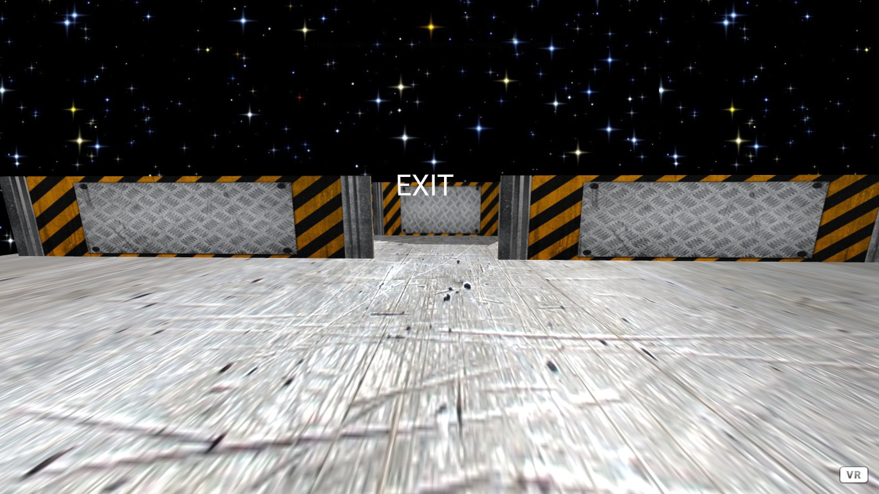

Рисунок 6. Вид выхода.

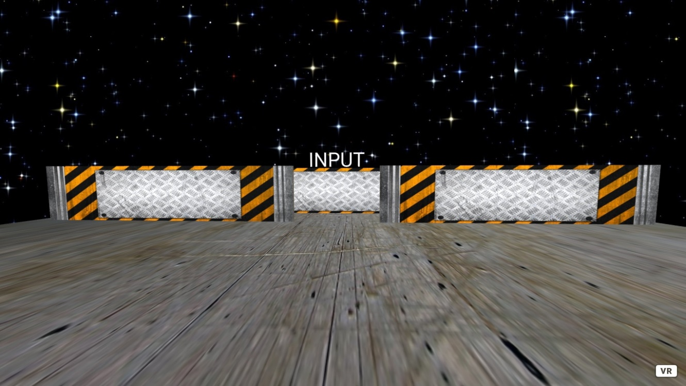

Рисунок 7. Вид входа

Так выглядит вид сверху:

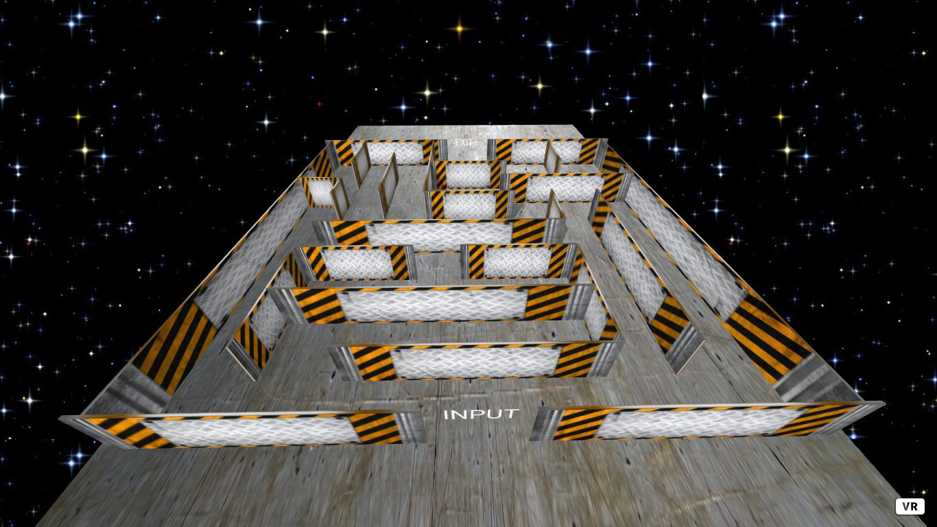

Рисунок 8. Вид сверху.

## ЗАКЛЮЧЕНИЕ

A-Frame - это веб-фреймворк с открытым исходным кодом для создания виртуальной реальности. Он поддерживается разработчиками из Supermedium и Google. A-Frame - это системная структура сущностных компонентов для Three.js, где разработчики могут создавать сцены 3D и WebVR, используя HTML

A-frame — это инструмент для наполнения сайта различным медиаконтентом. В отличие от video, audio и img, данный элемент является универсальным и позволяет работать не только с видео, аудио, но и картами, баннерами, презентациями и так далее. При этом iframe не вредит SEO, не влияет на скорость загрузки сайтов и сам по себе не является вредоносным элементом. Просто всегда следует держать в голове тот факт, что встраиваемый контент является сторонним и вы должны доверять источнику прежде, чем делиться им с пользователями. А главное правило — предоставлять iframe только необходимые для его работы разрешения.

## СПИСОК ИСПОЛЬЗОВАННОЙ ЛИТЕРАТУРЫ

1. <https://pythonru.com/uroki/obuchenie-python-gui-uroki-po-tkinter>?
2. <https://pythonru.com/uroki/oop-v-prilozhenii-tkinter-tkinter>?
3. <https://ru.wikiversity.org/wiki/%D0%9A%D1%83%D1%80%D1%81_%D0%BF%D0%BE_%D0%B1%D0%B8%D0%B1%D0%BB%D0%B8%D0%BE%D1%82%D0%B5%D0%BA%D0%B5_Tkinter_%D1%8F%D0%B7%D1%8B%D0%BA%D0%B0_Python>
4. <https://habr.com/en/post/125799/>?
5. <https://medium.com/nuances-of-programming/%D0%B7%D0%BD%D0%B0%D0%BA%D0%BE%D0%BC%D1%81%D1%82%D0%B2%D0%BE-%D1%81-git-%D0%B8-github-%D1%80%D1%83%D0%BA%D0%BE%D0%B2%D0%BE%D0%B4%D1%81%D1%82%D0%B2%D0%BE-%D0%B4%D0%BB%D1%8F-%D0%BD%D0%B0%D1%87%D0%B8%D0%BD%D0%B0%D1%8E%D1%89%D0%B8%D1%85-54ea2567d76c>
6. <https://pythonworld.ru/tipy-dannyx-v-python/vse-o-funkciyax-i-ix-argumentax.html>
7. https://pythonru.com/osnovy/funkcii-v-python?